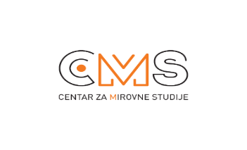 | 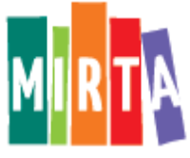
Poziv na Usavršavanje obrazovnih radnika/ca u području ljudskih prava i interkulturnog obrazovanja
„Izvan okvira Mi i Oni“
Pozivamo zainteresirane da se prijave za sudjelovanje u usavršavanju. Ispunjenu prijavnicu potrebno je poslati na prijave@cms.hr do 9. travnja.
Usavršavanje će se održati 20.-23.04.2017. u Zagrebu, sastoji se od 22 radna sata, a raspoređeno je u 6 blokova. Namijenjeno je učiteljima/cama, nastavnicima/cama i stručnim suradnicama, osobito onima koji rade s učenicima različitog kulturnog nasljeđa. Predviđena veličina grupe je 20 sudionika/ca.
Okvirno programu:
Centar za mirovne studije (CMS) kroz ovaj program usavršavanja daje podršku školama i stvaranju preduvjeta za provođenje građanskog odgoja i obrazovanja (GOO) kao i drugih aktivnosti i sadržaja u kojima je važna kulturna osjetljivost i interkulturna kompetencija obrazovnih radnika/ca.
Glavni sadržaji
Usavršavanje se provodi kroz 4 radna dana, prvi dio usmjeren je na sticanje i unaprjeđenje znanja u području građanske kompetencije i ciljeva građanskog obrazovanja te ljudsko-pravne i interkulturne dimenzije obrazovanja, a drugi je posvećen metodici, vještinama i praktičnom radu u školi (razvoj nastavnih priprema, školskih projekata i projekata u/sa zajednicom).
Provedbeni tim čine Lana Jurman i Lovorka Bačić (CMS), Duška Pribičević Gelb i Marija Bartulović (FFZG).
Sudionici/e će dobiti potvrdu Centra za mirovne studije i ustanove za obrazovanje odraslih „Mirta“. Da bi se usavršavanje smatralo završenim, potrebno je proći cijeli program. Troškove puta, smještaja, hrane i radnih materijala osigurao je Centar za mirovne studije.
Posebno motivirani sudionici/e imat će mogućnost priključiti se radnoj grupi za osmišljavanje prijedloga za nastavu koje ćemo izdati i promovirati.
10.04. će odabrani sudionici/e dobiti sve potrebne detaljne informacije.
Za dodatna pitanja obratite se na adresu lana.jurman@cms.hr ili telefon 014820094.

Hvala!

